BÁO CÁO GIẢI TRÌNH KIẾN TRÚC CASHEW
VÀ TRIỂN KHAI HỆ THỐNG STUDYHUB
Đối sánh chuẩn mẫu mã nguồn Cashew App & Giải pháp thiết kế Local-First
Nhóm phát triển: Nhóm 13 | Lớp: CSE441
―――――――――――――――――――――――――――――――――――――――――――――

1. TỔNG QUAN KIẾN TRÚC NỀN TẢNG CASHEW
Cashew là ứng dụng quản lý tài chính cá nhân mã nguồn mở hàng đầu trên Flutter, nổi tiếng với kiến trúc Local-First, hiệu năng cực cao và trải nghiệm người dùng mượt mà. Dự án StudyHub kế thừa trọn vẹn triết lý thiết kế và quy chuẩn mã nguồn của Cashew để xây dựng hệ thống quản lý tài liệu học tập toàn diện cho sinh viên.

2. SƠ ĐỒ VÀ PHÂN LỚP 5 TẦNG KIẾN TRÚC (5-LAYER ARCHITECTURE)
Hệ thống StudyHub được phân tách thành 5 phân lớp độc lập, đảm bảo tính đóng gói (encapsulation), khả năng tái sử dụng mã nguồn và dễ dàng kiểm thử đơn vị (Unit Testable):

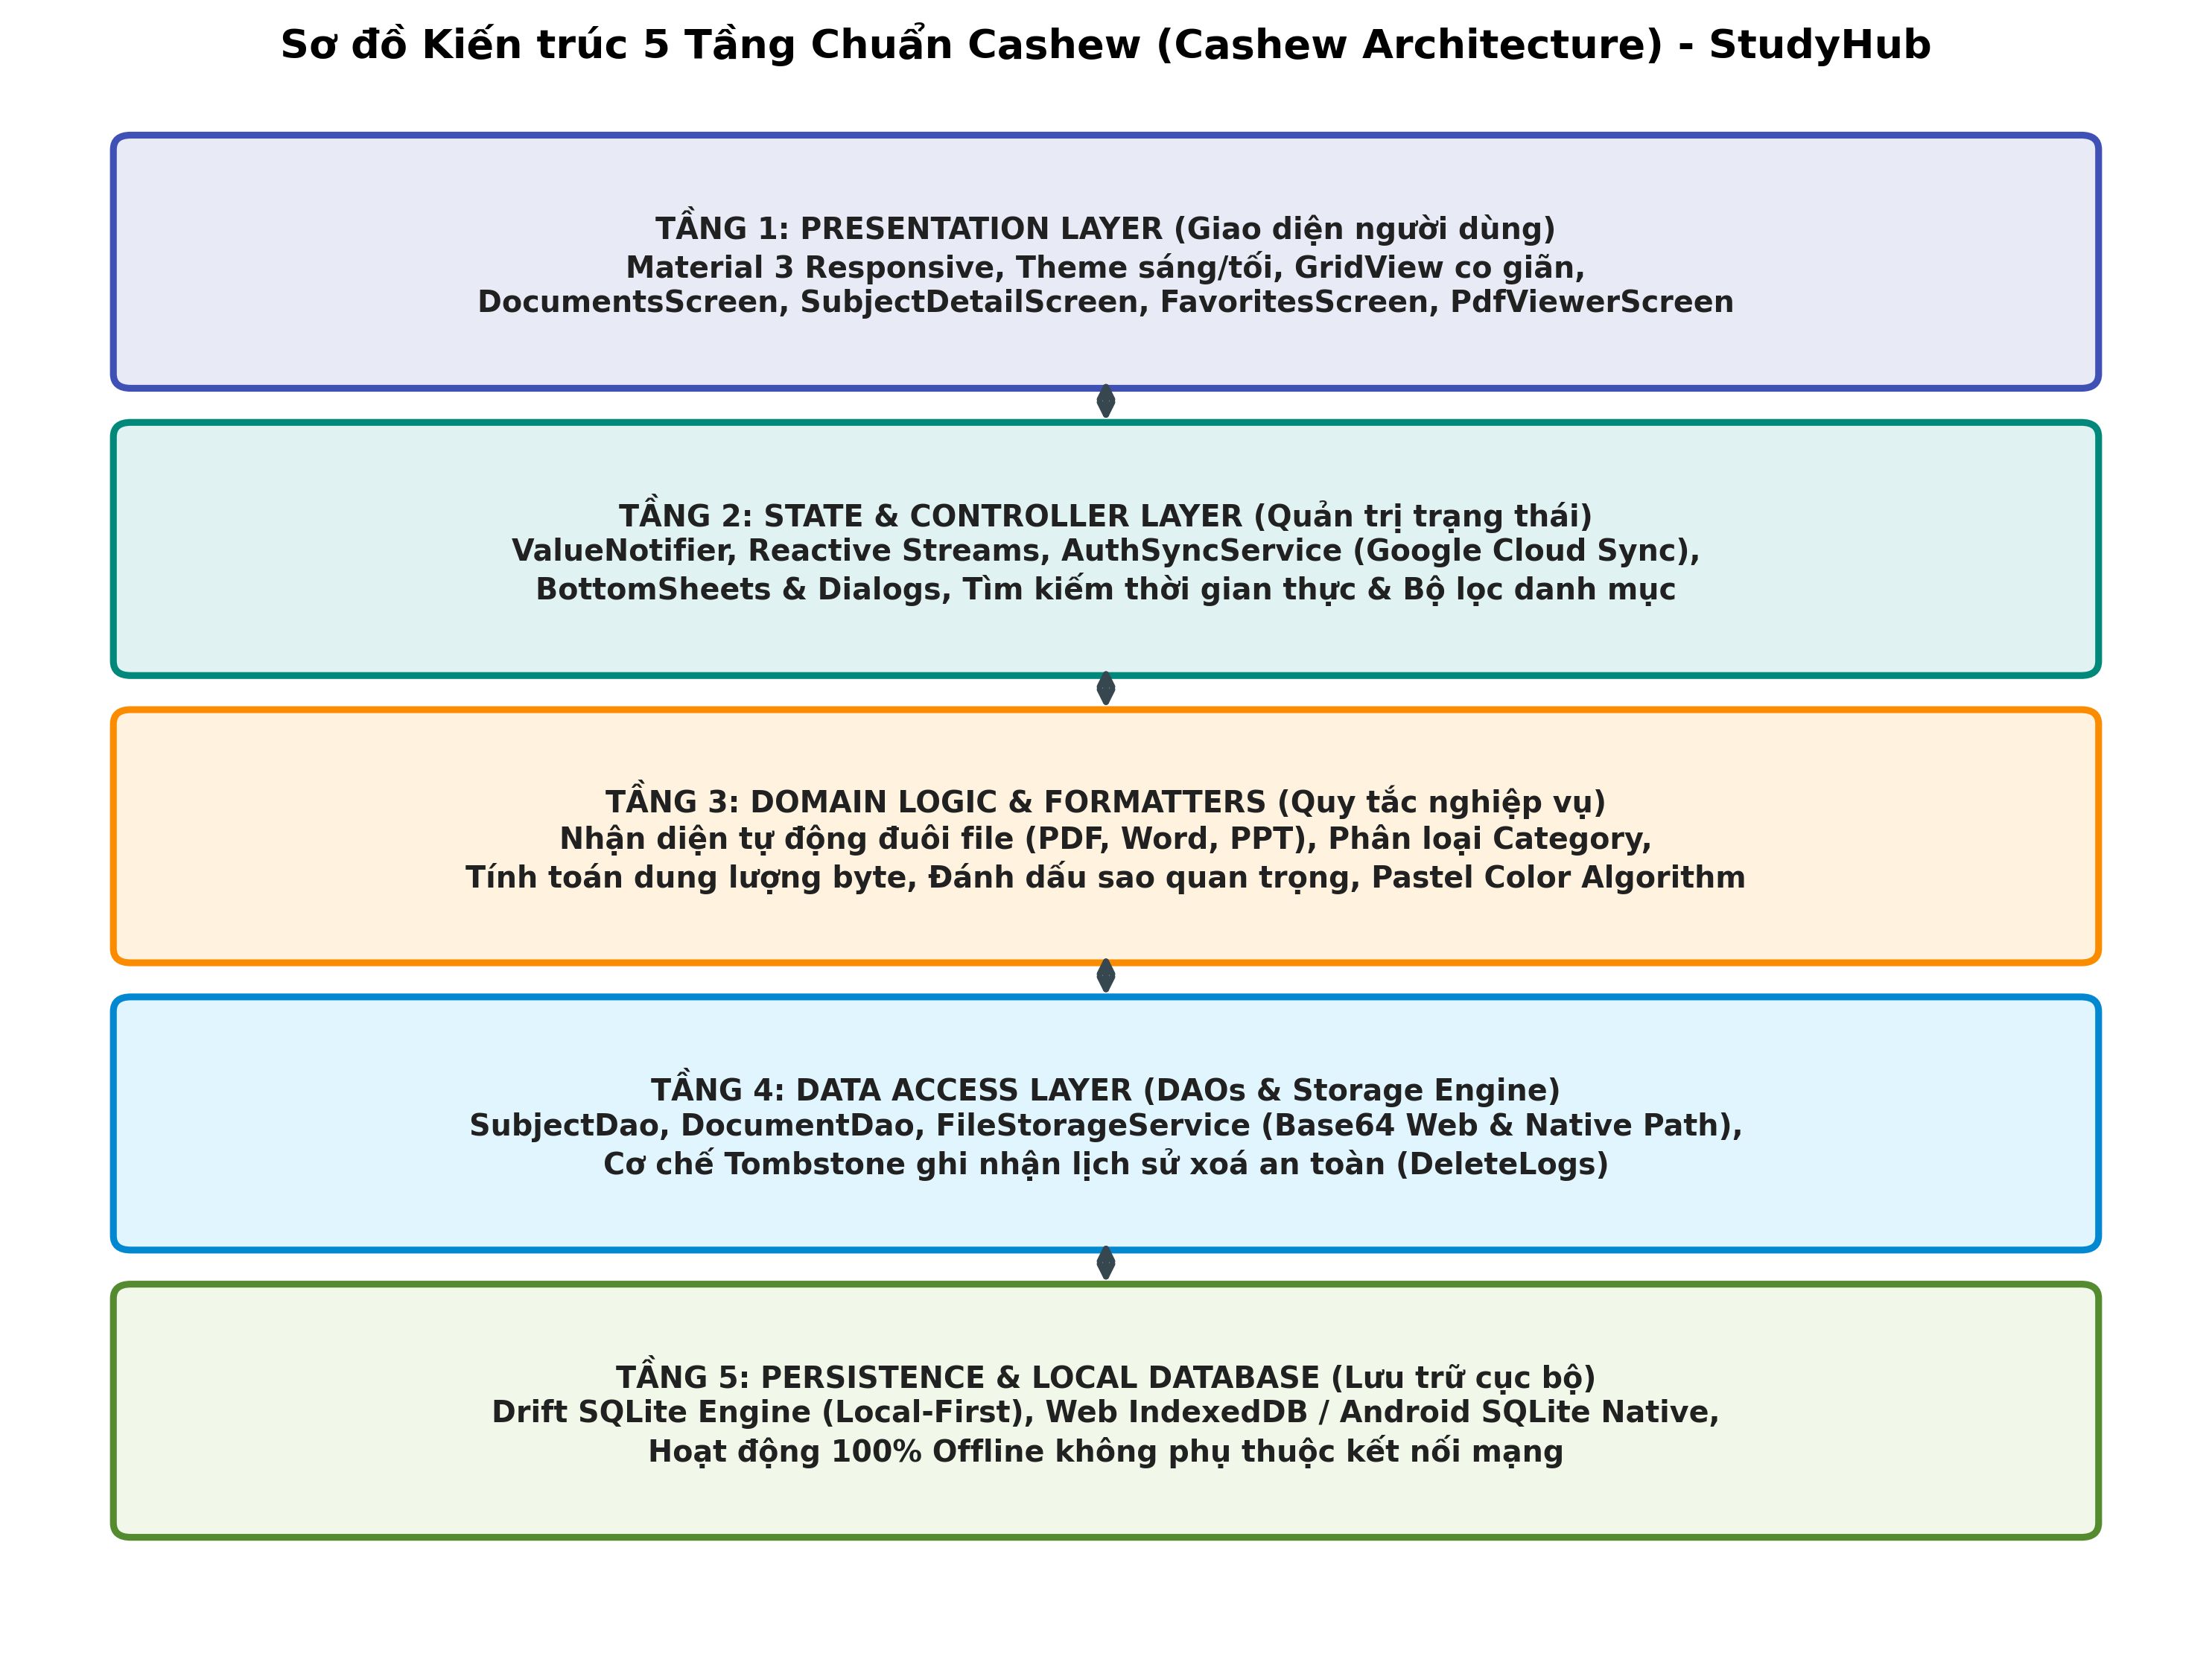
Hình 1: Mô hình phân lớp 5 tầng chuẩn Cashew áp dụng trong StudyHub
Tầng kiến trúc | Thành phần kỹ thuật | Trách nhiệm chính
1. Presentation Layer | DocumentsScreen, SubjectDetailScreen, FavoritesScreen, PdfViewerScreen | Hiển thị giao diện Material 3, xử lý thao tác chạm, bố cục dạng lưới Grid View co giãn.
2. State Layer | ValueNotifier, Reactive Streams, AuthSyncService, Cashew BottomSheets | Quản lý trạng thái giao diện, kiểm soát đồng bộ Google Account, phản hồi luồng dữ liệu thời gian thực.
3. Domain Logic | Formatters, Auto-detect file extension, Pastel Color Algorithm | Quy tắc nghiệp vụ: tự nhận diện Word/PPT/PDF, mã màu pastel, định dạng dung lượng file bytes.
4. Data Access (DAO) | SubjectDao, DocumentDao, FileStorageService, DeleteLogs | Truy vấn CSDL Drift SQLite, cơ chế Tombstone chống mất mát dữ liệu khi xóa.
5. Persistence Layer | AppDatabase (Drift ORM), SQLite Native / Web IndexedDB | Lưu trữ dữ liệu cục bộ an toàn, cam kết vận hành 100% Local-First không gián đoạn.

3. CƠ CHẾ TOMBSTONE VÀ TÍNH TOÀN VẸN DỮ LIỆU ĐỒNG BỘ
Một trong những trụ cột cốt lõi của kiến trúc Cashew là cơ chế Tombstone (nhật ký xoá). Thay vì xoá cứng (hard delete) mà không để lại dấu vết, hệ thống lưu trữ bản ghi vào bảng DeleteLogs với khóa chính `entryPk`, loại đối tượng và thời điểm xoá. Nhờ đó, khi người dùng kích hoạt tính năng đồng bộ Google Cloud (qua nút Profile), các thiết bị khác nhận diện chính xác bản ghi nào cần bị loại bỏ, tránh tình trạng tái sinh dữ liệu đã xoá (data resurrection bug).

4. BẢNG ĐỐI SÁNH TRỰC TIẾP GIỮA CASHEW VÀ STUDYHUB
Tiêu chí kiến trúc | Triển khai gốc tại Cashew | Ứng dụng tương đương tại StudyHub
Thực thể danh mục | Ví dụ: Categories, Wallets (Ví, Danh mục thu chi) | Môn học (Subjects) với mã môn, tên, icon và màu pastel.
Thực thể chi tiết | Transactions (Giao dịch thu / chi) | Documents (Tài liệu học tập) với file PDF, Word, PPT, Link.
Phân loại mục đích | Category Type (Thu, Chi, Chuyển khoản) | Phân loại tài liệu: Bài giảng, Tham khảo, Bài tập, Đề kiểm tra.
Mã định danh duy nhất | UUID v4 (String) tự sinh client-side | TextColumn UUID v4 tự sinh, ngăn ngừa xung đột ID khi sync.
Phản ứng luồng dữ liệu | Drift Watch Streams kết hợp StreamBuilder | StreamBuilder gắn kết chặt chẽ với DocumentDao.watchFilteredDocuments.
Đồng bộ đám mây | Google Drive Sync (Offline-First) | Google Cloud Sync với AuthSyncService, không bắt buộc đăng nhập.

5. GIẢI PHÁP THIẾT KẾ GIAO DIỆN KHÔNG TRÀN LỖI (ZERO YELLOW STRIPES)
Nhằm loại bỏ hoàn toàn các lỗi sọc vàng đen (RenderFlex overflow) phổ biến trên Flutter, StudyHub đã chuẩn hóa:
1. Thẻ tài liệu (DocumentCard): Cố định 4 slot hành động bằng IconButton thẳng hàng (Xem trước, Tải xuống, Sửa, Xoá) với chiều rộng vừa vặn 160px; khi không xem trước được thì giữ khoảng trống để 3 icon còn lại không co giãn.
2. Trường Môn học: Bổ sung thuộc tính `isExpanded: true` và `TextOverflow.ellipsis`, loại bỏ tràn chiều ngang khi tên môn học dài.
3. Trường Ghi chú: Placeholder căn giữa dọc khi rỗng và tự động co giãn lên đến 4 dòng khi người dùng nhập nội dung dài.
4. Bố cục Grid View: Co giãn linh hoạt `maxCrossAxisExtent: 460`, bảo đảm giao diện chuẩn mực trên mọi độ phân giải thiết bị.

